高青县高城镇人民政府

2024年政府信息公开工作年度报告

本报告根据《中华人民共和国政府信息公开条例》（国务院令第711号，以下简称《条例》）和《国务院办公厅政府信息与政务公开办公室关于印发〈中华人民共和国政府信息公开工作年度报告格式〉的通知》（国办公开办函〔2021〕30号）相关要求编制。报告全文分总体情况、主动公开政府信息情况、收到和处理政府信息公开申请情况、政府信息公开行政复议和行政诉讼情况、存在的主要问题及改进情况、其他需要报告的事项六个部分。

报告中所列数据统计期限自2024年1月1日始，至2024年12月31日止。报告电子版可在高青县人民政府门户网站（www.gaoqing.gov.cn）查阅和下载。如对报告内容有疑问，请与高青县高城镇人民政府党政办公室联系（地址：山东省淄博市高青县高淄路505号；邮编：256301；电话：0533-6315004；传真：0533-6315994；邮箱：gqxgcz@zb.shandong.cn）。

一、总体情况

2024年，高青县高城镇坚持以习近平新时代中国特色社会主义思想为指导，认真落实国家和省市县政务公开工作部署，完善公开制、提升公开质量、压实公开责任，全力保障政务公开工作高效运转。

（一）主动公开

坚持以制度规范政务公开，出台《2024年高青县高城镇政务公开工作方案》，常态化推进民生保障、社会治理、效能监管等领域信息公开。2024年累计公开信息320条，比上年度增加19%，其中县政府门户网站公开信息112条，政务新媒体公开信息150条，其他渠道公开信息58条。加大社会救助、义务教育等重点领域信息公开力度，坚持“线上+线下”及时公开低保办理流程、小学招生政策等信息。多渠道开展政策解读，利用入户走访等方式，解读安全生产、危房改造、就业创业等领域政策措施，并依托政务新媒体发布图文解读2篇，单位负责人带头开展解读1次。强化政民互动力度，及时回复群众留言，年内群众留言办理时限平均在3个工作日，提高了群众信任度和满意度。

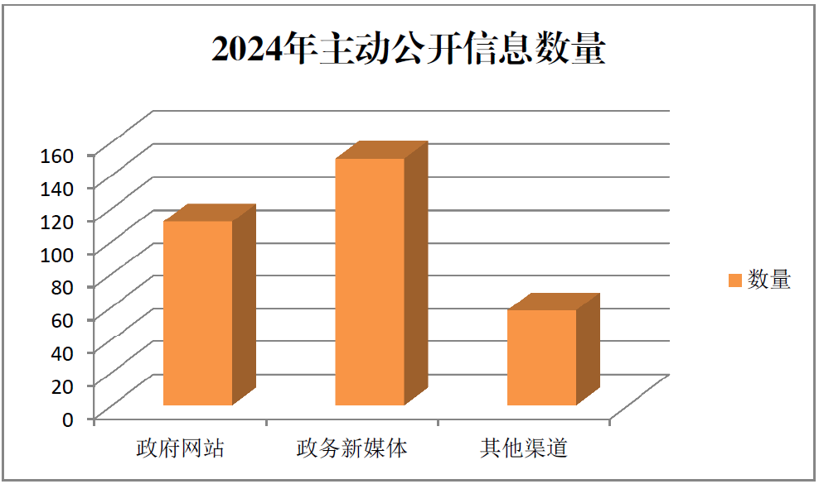

（二）依申请公开

规范依申请公开办理流程，明确“接收、登记、办理、审核、答复、存档”各环节职责，制定任务清单和责任分工表，将任务落实到具体科室和工作人员，推进依申请公开办理质效提升。2024年未收到政府信息公开申请，上年度结转0件。未因政府信息公开被申请行政复议、提起行政诉讼。

（三）政府信息管理

严格落实政府信息全生命周期管理，年内对4条失效信息更新了有效期标注，对公示期到期的2条信息进行了清理。强化信息公开保密审核机制，坚持“先审后发”，重点做好涉及工作秘密和个人隐私信息审核，组织政务公开工作人员学习《中华人民共和国保守国家秘密法》《中华人民共和国政府信息公开条例》等法律法规，明确公开范畴，有效避免了政府信息公开泄密事件发生。组织开展主动公开事项目录编制，规范信息公开范畴。

（四）政府信息公开平台建设

规范政务新媒体平台建设管理，加大政民互动力度，对原创信息不足、关注度不高、阅读量较低的账号进行关停注销，提高平台运维水平，年内关停政务新媒体账号1个（“高城镇人民政府”微信公众号）。优化政务公开专区建设，统一专区标识，在信息查阅、依申请公开等功能区的基础上，开设政策解读功能区，满足群众获取政策、办事服务。

（五）监督保障

建立政务公开巡查机制，每季度对各科室信息公开情况进行检查，下发问题整改清单4次，整改问题80余处。强化队伍建设，副镇长分管政务公开，配备专职人员1名。加强业务学习培训，开展集中培训1次，通过“老带新”方式开展科室轮训3次，参加轮训10人。

二、主动公开政府信息情况

|  |  |  |  |
| --- | --- | --- | --- |
| 第二十条第（一）项 | | | |
| 信息内容 | 本年制发件数 | 本年废止件数 | 现行有效件数 |
| 规章 | 0 | 0 | 0 |
| 行政规范性文件 | 0 | 0 | 0 |
| 第二十条第（五）项 | | | |
| 信息内容 | 本年处理决定数量 | | |
| 行政许可 | 0 | | |
| 第二十条第（六）项 | | | |
| 信息内容 | 本年处理决定数量 | | |
| 行政处罚 | 0 | | |
| 行政强制 | 0 | | |
| 第二十条第（八）项 | | | |
| 信息内容 | 本年收费金额（单位：万元） | | |
| 行政事业性收费 | 0 | | |

三、收到和处理政府信息公开申请情况

|  |  |  |  |  |  |  |  |  |  |
| --- | --- | --- | --- | --- | --- | --- | --- | --- | --- |
| （本列数据的勾稽关系为：第一项加第二项之和，等于第三项加第四项之和） | | | 申请人情况 | | | | | | |
| 自然人 | 法人或其他组织 | | | | | 总计 |
| 商业  企业 | 科研  机构 | 社会公益组织 | 法律服务机构 | 其他 |
| 一、本年新收政府信息公开申请数量 | | | 0 | 0 | 0 | 0 | 0 | 0 | 0 |
| 二、上年结转政府信息公开申请数量 | | | 0 | 0 | 0 | 0 | 0 | 0 | 0 |
| 三、本年度办理结果 | （一）予以公开 | | 0 | 0 | 0 | 0 | 0 | 0 | 0 |
| （二）部分公开（区分处理的，只计这一情形，不计其他情形） | | 0 | 0 | 0 | 0 | 0 | 0 | 0 |
| （三）不予公开 | 1.属于国家秘密 | 0 | 0 | 0 | 0 | 0 | 0 | 0 |
| 2.其他法律行政法规禁止公开 | 0 | 0 | 0 | 0 | 0 | 0 | 0 |
| 3.危及“三安全一稳定” | 0 | 0 | 0 | 0 | 0 | 0 | 0 |
| 4.保护第三方合法权益 | 0 | 0 | 0 | 0 | 0 | 0 | 0 |
| 5.属于三类内部事务信息 | 0 | 0 | 0 | 0 | 0 | 0 | 0 |
| 6.属于四类过程性信息 | 0 | 0 | 0 | 0 | 0 | 0 | 0 |
| 7.属于行政执法案卷 | 0 | 0 | 0 | 0 | 0 | 0 | 0 |
| 8.属于行政查询事项 | 0 | 0 | 0 | 0 | 0 | 0 | 0 |
| （四）无法提供 | 1.本机关不掌握相关政府信息 | 0 | 0 | 0 | 0 | 0 | 0 | 0 |
| 2.没有现成信息需要另行制作 | 0 | 0 | 0 | 0 | 0 | 0 | 0 |
| 3.补正后申请内容仍不明确 | 0 | 0 | 0 | 0 | 0 | 0 | 0 |
| （五）不予处理 | 1.信访举报投诉类申请 | 0 | 0 | 0 | 0 | 0 | 0 | 0 |
| 2.重复申请 | 0 | 0 | 0 | 0 | 0 | 0 | 0 |
| 3.要求提供公开出版物 | 0 | 0 | 0 | 0 | 0 | 0 | 0 |
| 4.无正当理由大量反复申请 | 0 | 0 | 0 | 0 | 0 | 0 | 0 |
| 5.要求行政机关确认或重新出具已获取信息 | 0 | 0 | 0 | 0 | 0 | 0 | 0 |
| （六）其他处理 | 1.申请人无正当理由逾期不补正、行政机关不再处理其政府信息公开申请 | 0 | 0 | 0 | 0 | 0 | 0 | 0 |
| 2.申请人逾期未按收费通知要求缴纳费用、行政机关不再处理其政府信息公开申请 | 0 | 0 | 0 | 0 | 0 | 0 | 0 |
| 3.其他 | 0 | 0 | 0 | 0 | 0 | 0 | 0 |
| （七）总计 | | 0 | 0 | 0 | 0 | 0 | 0 | 0 |
| 四、结转下年度继续办理 | | | 0 | 0 | 0 | 0 | 0 | 0 | 0 |

四、政府信息公开行政复议、行政诉讼情况

|  |  |  |  |  |  |  |  |  |  |  |  |  |  |  |
| --- | --- | --- | --- | --- | --- | --- | --- | --- | --- | --- | --- | --- | --- | --- |
| 行政复议 | | | | | 行政诉讼 | | | | | | | | | |
| 结果维持 | 结果 纠正 | 其他 结果 | 尚未 审结 | 总计 | 未经复议直接起诉 | | | | | 复议后起诉 | | | | |
| 结果 维持 | 结果 纠正 | 其他 结果 | 尚未 审结 | 总计 | 结果 维持 | 结果 纠正 | 其他 结果 | 尚未 审结 | 总计 |
| 0 | 0 | 0 | 0 | 0 | 0 | 0 | 0 | 0 | 0 | 0 | 0 | 0 | 0 | 0 |

五、存在的主要问题及改进情况

（一）存在问题

一是政策解读质量不高。解读形式多为文字解读，图文类解读较少，缺乏创新性和多样性。

二是政务新媒体信息公开平台保障力度不够，存在公开信息不规范、互动留言渠道不畅通等问题。

（二）改进情况

一是加强政策解读工作，在做好文稿解读的基础上，创新政策解读形式，对工作人员进行视频、音频、图片制作等技能的培训，开展多样化解读。年内制作图文解读2篇、音频解读1篇。

二是规范政务新媒体信息公开平台建设，开设“互动留言、政府网站”2个栏目链接，对社会救助、教育卫生等信息做好政府网站和政务新媒体同步公开，重点对信息更新不及时的账号进行优化完善，提高信息公开时效。年内关停政务新媒体账号1个，提高了公开平台的规范性。

六、其他需要报告的事项

（一）政府信息公开信息处理费收取情况

根据《国务院办公厅关于印发<政府信息公开信息处理费管理办法>的通知》（国办函〔2020〕109号）和《山东省人民政府办公厅关于做好政府信息公开信息处理费管理工作有关事项的通知》（鲁政办字〔2020〕179号）规定，2024年本机关在办理政府信息公开申请过程中未收取信息处理费。

（二）落实上级年度政务公开工作要点情况

根据《2024年高青县政务公开工作方案》（高政办字〔2024〕11号）要求，制定了《2024年高青县高城镇政务公开工作方案》，重点围绕以公开助推重点工作落实、夯实政务公开基础等方面深化政务公开。一是加强领导，重点布局。将政务公开视为年度重点任务，纳入整体工作布局，由副镇长分管政务公开工作，制定政务公开工作计划，明确责任分工，按照时间节点高质量完成政务公开工作，并安排专职政务公开工作人员负责信息收集、审核和发布，确保工作有人抓、有人管、有成效。二是突出重点，增强实效。依据法律法规和上级要求，及时更新栏目信息，动态调整8个领域的目录，加强重点领域信息公开力度，针对民生事项、年度重点工作，切实做到咨询有回复、政策有公示，全面提高作实效。三是完善平台，提升服务。针对群众高频咨询事项，在高城镇便民服务中心设置专栏，及时公开最新政策信息，切实提升政务公开的规范性、即时性和科学性。

（三）人大代表建议和政协委员提案办理结果公开情况

2024年共承办县十八届人大三次会议建议2件，未承办县政协十五届三次会议提案，办复率为100%。除涉及国家秘密、工作秘密的，所有建议办理复文或摘要以及办理总体情况均在县政府门户网站建议提案办理专题中予以公开。

（四）政务公开工作创新情况

拓展政民互动渠道。在便民服务中心内设置专区咨询台，配备引导员，为群众提供各类政务公开服务咨询和帮办代办服务，讲解依申请公开流程和《政府信息公开指南》，积极向群众宣传路域整治、耕地保护、人居环境综合整治等相关知识，实现公开工作镇域全覆盖。

（五）有关数据统计说明

1. 报告中所列数据可能因四舍五入原因与数据直接相加之和存在尾数差异。

2. 行政许可数量、行政处罚和行政强制数量，包括已公开和依法未公开的全部处理决定。

3. 行政复议机关作为共同被告的行政诉讼案件，只计算原行为主体的案件数量，不计算行政复议机关的案件数量。